Usando a criatividade, dá pra tirar proveito de redefenir funções:

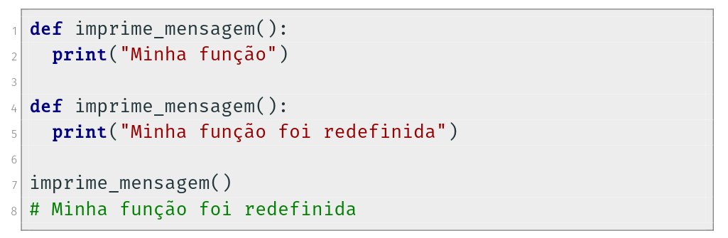
OK, mas você SABIA Q VARIÁVEIS DECLARADAS DENTRO DE FUNÇÕES SÓ ESTÃO NO ESCOPO DESTA E FORA DO PROGRAMA NÃO ESTÃO DECLARADAS??? MT PICA… são as variáveis locais. Vale lembrar que as variáveis globais, as que são declaradas fora do programa, podem ser usadas dentro da função é óbvio. Por fim olha a superposição q brabo:

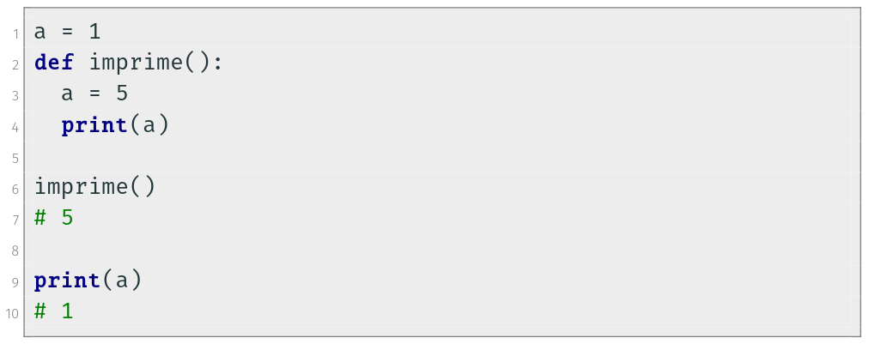
ARGUMENTOS: tem como colocar argumentos padrão lá no def, e aí não dá erro se não colcoarmos nada quando puxarmos a função na volta. Por ex def função(x, y = 0): …. bom isso

RETURN: se não tiver ele a função retorna None e em qualquer lugar que ele for declarado a função retorna e acaba, tipo break.

DEF MAIN PRECISA ESTAR EM TODOS OS PROGRAMAS PAIZAO.

